Análisis y Desarrollo de una Plataforma Web para el Comercio y Difusión de la Tienda Ferroeléctricos PYP


Santiago Cárdenas Serrano
Mariana González Peña
Juan Diego Lozano Rincón
Kamell Andrés Noguera Bocachica

Servicio Nacional de Aprendizaje (SENA)
Centro de Electricidad, Electrónica y Telecomunicaciones (CEET)

Programa: Análisis y Desarrollo de Software (228118) Ficha 3278638
M.Ed. Ing. Oscar Alberto Zambrano Ospina
30 de noviembre de 2025
Tabla de Contenido
Resumen 6
Abstrac 7
Introducción 8
Planteamiento del Problema 9
Causas 9
Consecuencias 9
Soluciones 9
Involucrados 9
Hipótesis (Pregunta del Proyecto) 10
Justificación 11
Objetivos de la Investigación 12
Objetivo General 12
Objetivos Específicos 12
Justificación y Alcance 13
Marco de Referencia 14
Antecedentes 14
Marco Teórico 15
Marco Conceptual 15
Marco Institucional 16
Diseño Metodológico 17
Recolección de la información 17
Análisis de la información 17
Diseño de la solución 18
Referencias bibliográficas 19

Lista de Tablas

Table 1 Requerimiento Funcional 1 25
Table 2 Requerimiento Funcional 2 25
Table 3 Requerimiento Funcional 3 25
Table 4 Requerimiento Funcional 4 26
Table 5 Requerimiento Funcional 5 26
Table 6 Requerimiento Funcional 6 26
Table 7 Requerimiento Funcional 7 27
Table 8 Requerimiento Funcional 8 27
Table 9 Requerimiento Funcional 9 27
Table 10 Requerimiento Funcional 10 28
Table 11 Requerimiento Funcional 11 28
Table 12Requerimiento Funcional 12 28
Table 13 Requerimiento Funcional 13 28
Table 14 Requerimiento Funcional 14 29
Table 15Requerimiento Funcional 15 29
Table 16 Requerimiento Funcional 16 29
Table 17 Requerimiento Funcional 17 29
Table 18 Requerimiento Funcional 18 30
Table 19 Requerimiento Funcional 19 30
Table 20 Requerimiento Funcional 20 30
Table 21 Requerimiento no Funcional 1 31
Table 22 Requerimiento no Funcional 2 32
Table 23 Requerimiento no funcional 3 32
Table 24 Requerimiento no Funcional 4 33
Table 25 Requerimiento no Funcional 5 33
Table 26 Requerimiento no Funcional 6 33
Table 27 Requerimiento no Funcional 7 34
Table 28 Requerimiento no Funcional 8 34
Table 29 Requerimiento no Funcional 9 34
Table 30 Requerimiento no funcional 10 35
Table 31 Requerimiento no funcional 11 35
Table 32 Requerimiento no funcional 12 35

Lista de Figuras
Figure 1 Línea del tiempo 16
Figure 2 Formulario 17
Figure 3 Resultado formulario pregunta 1 18
Figure 4 Resultado Formulario pregunta 2 19
Figure 5 Resultado Formulario pregunta 3 19
Figure 6 Resultado Formulario pregunta 4 20
Figure 7 Resultado Formulario pregunta 5 20
Figure 8 Resultado Formulario pregunta 6 20
Figure 9 Resultado Formulario pregunta 7 21
Figure 10 Resultado Formulario pregunta 8 21
Figure 11 Resultado Formulario pregunta 9 21
Figure 12 Resultado Formulario pregunta 10 22
Figure 13 Resultado Formulario pregunta 11 22

Resumen
El proyecto se desarrolla como respuesta a la necesidad de fortalecer la presencia digital de la tienda FERROELÉCTRICOS PYP, la cual actualmente depende exclusivamente de la atención presencial y de la voz a voz para comercializar sus productos. Esta falta de visibilidad en internet limita el alcance de la empresa, reduce su competitividad y dificulta la atracción de nuevos clientes, especialmente en un mercado donde la mayoría de los consumidores consulta información en línea antes de comprar.
Con el fin de solucionar esta problemática, se propone el diseño e implementación de una plataforma web integral, orientada a modernizar los procesos de la tienda y optimizar la gestión de su catálogo de lámparas y artículos eléctricos. La plataforma permitirá exhibir los productos con sus características principales, incluir imágenes, precios y disponibilidad, además de incorporar un módulo de administración privado para la gestión del inventario. De esta manera, se busca agilizar los procesos internos, reducir errores y facilitar la actualización constante de la información.
El sistema también incluirá funciones de búsqueda, filtrado y una interfaz responsiva que garantice una experiencia de navegación clara y accesible para los usuarios. Como parte de la transformación digital, el proyecto pretende disminuir la dependencia de intermediarios mediante el contacto directo con los clientes a través del sitio web o herramientas complementarias como WhatsApp Business.
Finalmente, esta propuesta se fundamenta en las tendencias actuales del comercio electrónico, permitiendo que FERROELÉCTRICOS PYP incremente su alcance comercial, mejore su competitividad y se proyecte hacia un modelo de negocio más moderno, eficiente y acorde con las exigencias del mercado digital.
Palabras claves: Análisis, Desarrollo, plataforma web, comercio, difusión.

Abstrac
This project was developed in response to the need to strengthen the digital presence of the FERROELÉCTRICOS PYP store, which currently relies exclusively on in-person service and word-of-mouth marketing to sell its products. This lack of online visibility limits the company's reach, reduces its competitiveness, and hinders the attraction of new customers, especially in a market where most consumers consult online information before making a purchase.
To address this issue, the design and implementation of a comprehensive web platform is proposed. This platform aims to modernize the store's processes and optimize the management of its catalog of lamps and electrical items. The platform will allow the store to display products with their main features, include images, prices, and availability, and incorporate a private administration module for inventory management. This will streamline internal processes, reduce errors, and facilitate the continuous updating of information.
The system also includes search and filtering functions, as well as a responsive interface that ensures a clear and accessible browsing experience for users. As part of its digital transformation, the project aims to reduce reliance on intermediaries by establishing direct contact with customers through the website or complementary tools such as WhatsApp Business.
Finally, this proposal is based on current e-commerce trends, enabling FERROELÉCTRICOS PYP to increase its market reach, improve its competitiveness, and move toward a more modern and efficient business model that aligns with the demands of the digital market.
Keywords:
Competitiveness; Digital Transformation; E-commerce; Inventory Management; Web Platform

Introducción
En la actualidad, la transformación digital se ha convertido en un factor determinante para el crecimiento y la competitividad de las empresas, sin importar su tamaño o sector. Los consumidores buscan cada vez más información, productos y servicios a través de plataformas en línea, lo que obliga a los negocios a modernizar sus procesos y adoptar herramientas tecnológicas que les permitan ampliar su presencia en el mercado.
FERROELÉCTRICOS PYP, una tienda dedicada a la venta de lámparas y artículos eléctricos, enfrenta la limitación de no contar con un medio digital que facilite la presentación de su catálogo ni la interacción directa con sus clientes potenciales. Esta ausencia de presencia web reduce su alcance comercial y dificulta la consolidación de estrategias efectivas para promover sus productos en un entorno cada vez más competitivo.
Ante esta situación, surge la necesidad de diseñar e implementar una plataforma web integral que permita optimizar la gestión del catálogo de productos, mejorar la comunicación con los usuarios y fortalecer la visibilidad de la empresa en el entorno digital. La propuesta contempla la creación de un sistema que exhiba de manera clara y organizada las características de las lámparas disponibles, incorpore funciones de filtrado y búsqueda, y cuente con un módulo de administración para la gestión interna del inventario.
Este proyecto se plantea como un aporte significativo al proceso de modernización de FERROELÉCTRICOS PYP, ya que permitirá mejorar la experiencia del cliente, facilitar la toma de decisiones comerciales y posicionar a la empresa dentro de las tendencias actuales del comercio electrónico. A través de esta solución tecnológica, se busca impulsar el crecimiento del negocio y contribuir al fortalecimiento de su competitividad en el mercado local y digital.

Planteamiento del Problema
Actualmente, la tienda de lámparas FERROELÉCTRICOS PYP enfrenta una limitación importante en su modelo de negocio: no cuenta con una presencia digital sólida que le permita mostrar su catálogo de productos a un público más amplio. Su difusión depende principalmente de la visita física de los clientes y de la voz a voz, lo que reduce su alcance comercial y limita la posibilidad de atraer nuevos compradores.
En un contexto donde la mayoría de los consumidores buscan información y realizan compras a través de internet, la ausencia de una plataforma digital afecta directamente la competitividad de la tienda frente a otras empresas del sector que ya utilizan herramientas tecnológicas para promocionar y vender sus productos.
Esta situación genera una desventaja comercial, disminuye las oportunidades de crecimiento y limita la capacidad de la tienda para posicionarse en un mercado cada vez más digitalizado y con alta demanda de servicios en línea.

Hipótesis (Pregunta del Proyecto)
¿Cómo puede la tienda FERROELÉCTRICOS PYP mejorar su competitividad y ampliar su alcance comercial mediante la implementación de una presencia digital sólida que le permita mostrar y promocionar su catálogo de productos?

Justificación
La digitalización de los negocios se ha convertido en un factor esencial para garantizar la competitividad en el mercado actual. FERROELÉCTRICOS PYP, al no contar con una plataforma web propia, limita su alcance comercial y depende principalmente de la atención presencial en su establecimiento físico, reduciendo así sus oportunidades de expansión y visibilidad en el entorno digital.
El desarrollo de una plataforma web permitirá mostrar de manera organizada y accesible el catálogo de lámparas disponibles, detallando las características de cada producto, lo cual mejorará la experiencia de los clientes al momento de conocer la oferta de la tienda. Además, la implementación de un módulo de inventario exclusivo para el administrador facilitará la gestión interna de los productos, optimizando el control de existencias y la toma de decisiones. La digitalización de los negocios se ha convertido en un factor esencial para garantizar la competitividad en el mercado actual. FERROELÉCTRICOS PYP, al no contar con una plataforma web propia, limita su alcance comercial y depende principalmente de la atención presencial en su establecimiento físico, reduciendo así sus oportunidades de expansión y visibilidad en el entorno digital.
La actual ortografía española empieza a codificarse desde el siglo xviii, con el establecimiento en 1727 de las primeras normas ortográficas por parte de la Real Academia Española al poco tiempo de su fundación. Hasta ese momento las vacilaciones en las grafías eran constantes: unos optan por soluciones fonémicas, tratando de adecuar su escritura a la pronunciación oral, y otros se decantaban por criterios etimologizantes, manteniendo grafías que carecían de correspondencia en la pronunciación del español de la época. El resultado era una falta de unidad que dificultaba la comprensión.
Actualmente las 23 academias del español mantienen acuerdos que garantizan la unidad ortográfica. De este modo, la edición de la Ortografía de la lengua española (1999) fue la primera en elaborarse con la colaboración consensuada de todas las academias de América y de Filipinas.

Objetivos de la Investigación

Objetivo General
Desarrollar una plataforma web para FERROELÉCTRICOS PYP que permita la visualización de un catálogo digital de lámparas con sus características principales, la gestión de inventario para uso exclusivo del administrador y la implementación de un entorno funcional que facilite la promoción y venta de productos en línea.

Objetivos Específicos
Crear un catálogo digital que muestre las lámparas con imágenes, descripciones, precios y características técnicas.
Diseñar un módulo de administración que permita gestionar el inventario de manera privada y segura.
Diseñar una interfaz clara, responsiva y fácil de usar para garantizar una buena experiencia de navegación.
Incorporar funciones de búsqueda y filtrado para optimizar la visualización de productos.

Alcance
El presente proyecto tendrá como alcance el desarrollo de una plataforma web para FERROELÉCTRICOS PYP, orientada tanto a la exhibición digital de su catálogo de lámparas como a la venta en línea de los productos. La plataforma permitirá a los clientes visualizar el catálogo con sus características principales, añadir productos al carrito de compras y realizar pedidos de manera fácil y segura.
El presente proyecto tendrá como alcance el desarrollo de una plataforma web para FERROELÉCTRICOS PYP, orientada tanto a la exhibición digital de su catálogo de lámparas como a la venta en línea de los productos. La plataforma permitirá a los clientes visualizar el catálogo con sus características principales, añadir productos al carrito de compras y realizar pedidos de manera fácil y segura.

Marco de Referencia

Antecedentes
A nivel global y nacional, las empresas del sector eléctrico y de iluminación han comenzado a migrar sus operaciones hacia plataformas digitales, ofreciendo catálogos en línea, carritos de compra y métodos de pago electrónicos. Esta tendencia responde al cambio en los hábitos de consumo, donde los clientes buscan comodidad, rapidez y acceso a la información de los productos desde cualquier lugar.

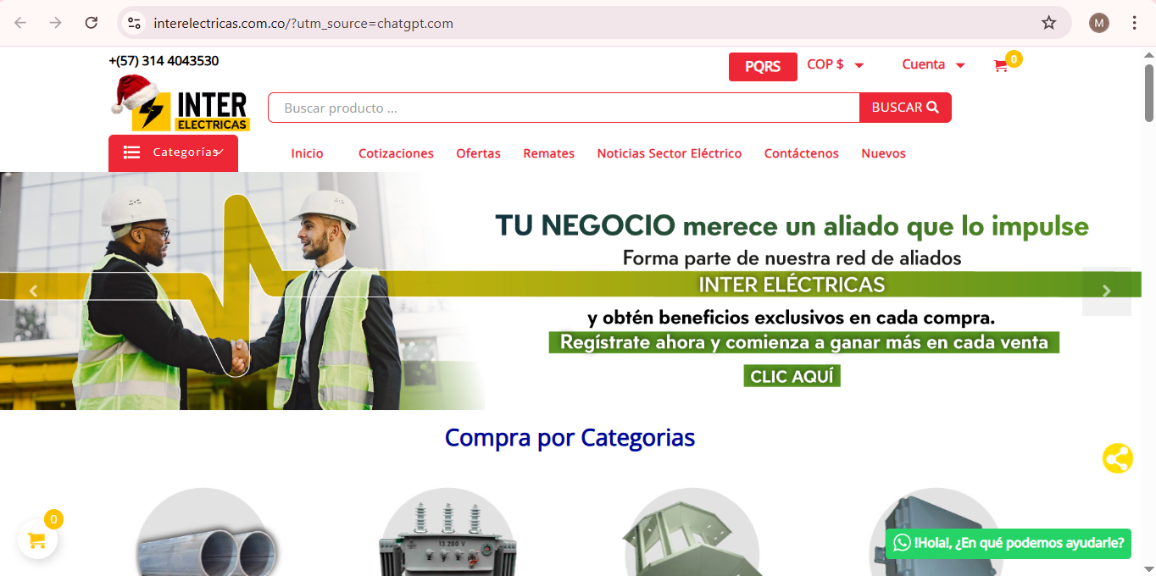
Esta es una tienda en línea que ofrece una gran variedad de artículos eléctricos para construcción, industrial y uso general. Su plataforma permite al usuario ver y comprar productos directamente desde la web, lo que amplía la visibilidad del negocio más allá de la tienda física. https://interelectricas.com.co/
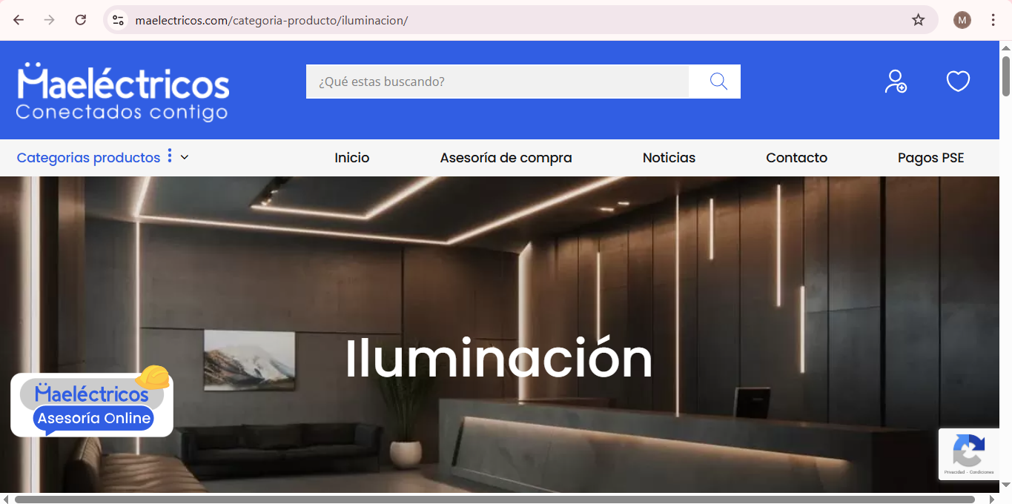
Plataforma en línea de un distribuidor mayorista de materiales eléctricos en Colombia que muestra productos, categorías y contacto, facilitando la visibilidad de su catálogo. https://maelectricos.com/categoria-producto/iluminacion/

Marco Teórico
El marco teórico del proyecto se basa en la necesidad de transformación digital para fortalecer la competitividad de ferroeléctricos pyp, un negocio tradicional que actualmente depende de la atención presencial y la recomendación boca a boca. la implementación de una plataforma web permitirá a la tienda mejorar su presencia en línea, facilitar la gestión del inventario en tiempo real y optimizar la experiencia del usuario mediante un diseño claro y responsivo. además, el comercio electrónico ofrece ventajas como un mayor alcance de clientes, accesibilidad las 24 horas y la integración de herramientas digitales como whatsapp business para una comunicación más directa con los consumidores, lo que mejorará la fidelización y reducirá la dependencia de intermediarios. la digitalización se presenta como un paso fundamental para la modernización de la tienda, permitiéndole competir con empresas que ya operan en el mercado digital, garantizando una mejor visibilidad y un crecimiento sostenido.
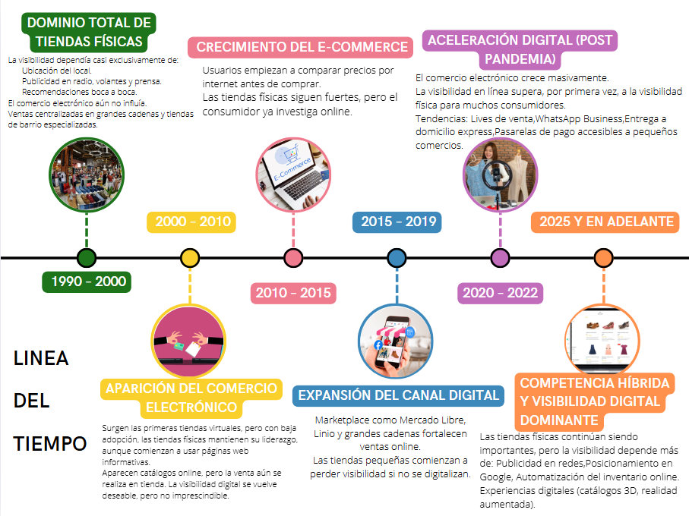
Figure 1 Línea del tiempo

Diseño Metodológico

Recolección de la información
Para este proyecto se empleó el método cuantitativo, utilizando encuestas como instrumento principal para recopilar datos relacionados con los hábitos de compra y las preferencias informativas de los clientes. Este método permitió obtener información numérica confiable, analizar tendencias y comprender el comportamiento del público objetivo de manera objetiva.
Instrumento Utilizado
El instrumento aplicado fue una encuesta estructurada, diseñada en formato digital a través de formularios en línea.
Constó de preguntas cerradas de selección múltiple que facilitaron la tabulación y el análisis de resultados.
Enlace Formulario: https://forms.gle/rFvraJ1NuPAR8xBm8
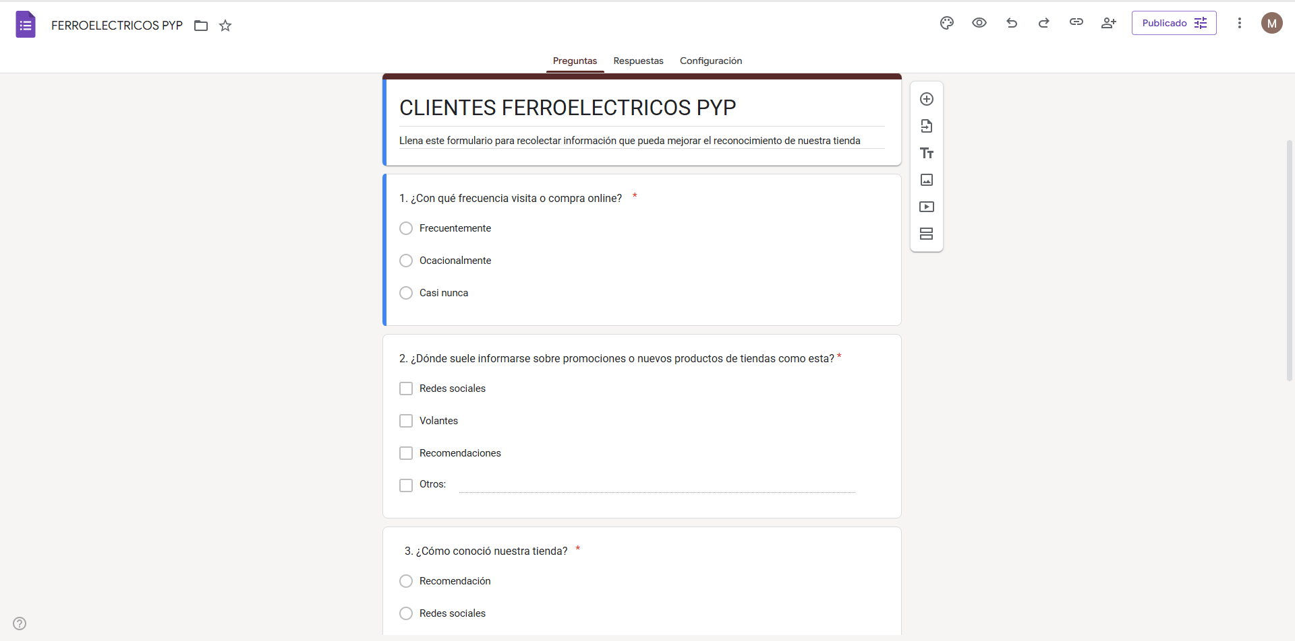
Figure 2 Formulario
Población y Muestra
La encuesta obtuvo un total de 26 respuestas, conformando la muestra para el análisis del presente estudio.

Análisis de la información
Los resultados de las encuestas muestran que la mayoría de los clientes conoció la tienda por recomendaciones (42.3%) y por pasar cerca de la zona (34.6%), lo que indica que el reconocimiento actual depende principalmente del boca a boca y del entorno local.Solo un 15.4% llegó por redes sociales, lo que refleja que la presencia digital aún es limitada.
Figure 3 Resultado formulario pregunta 1
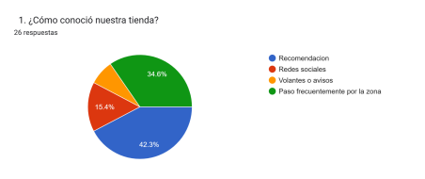
En cuanto a los hábitos de compra, un 80.8% de los encuestados compra o visita tiendas online frecuentemente. Esto demuestra que los clientes están acostumbrados a usar plataformas digitales y que la tienda podría beneficiarse de contar con un catálogo o sistema de ventas en línea.

Figure 4 Resultado Formulario pregunta 2
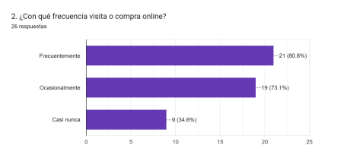
Finalmente, los medios más usados para informarse sobre promociones son las recomendaciones (50%) y las redes sociales (46.2%), mientras que los volantes apenas representan un 3.8%. Esto confirma que los canales digitales y el boca a boca son los más efectivos para llegar al público.
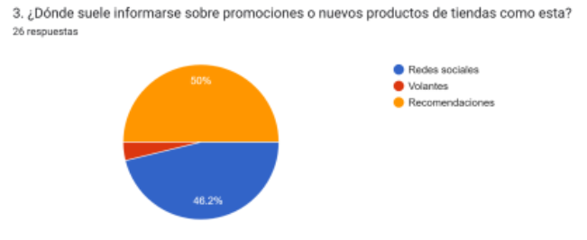
Figure 5 Resultado Formulario pregunta 3

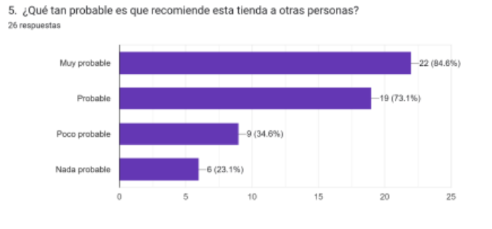
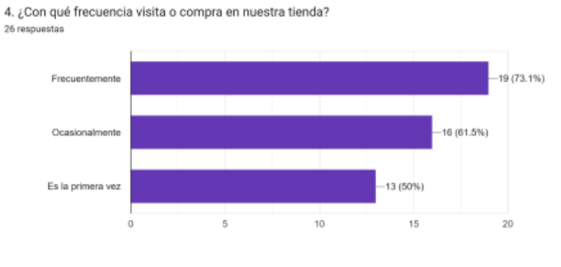
Figure 6 Resultado Formulario pregunta 4
Figure 7 Resultado Formulario pregunta 5
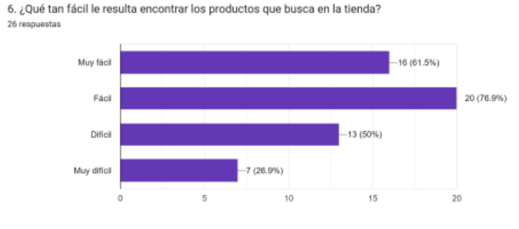
Figure 8 Resultado Formulario pregunta 6

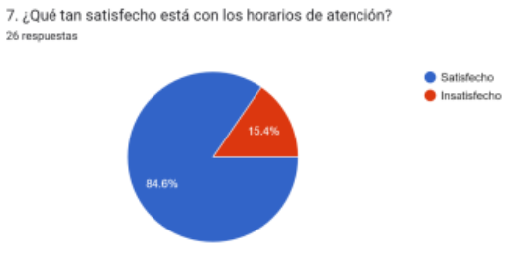
Figure 9 Resultado Formulario pregunta 7

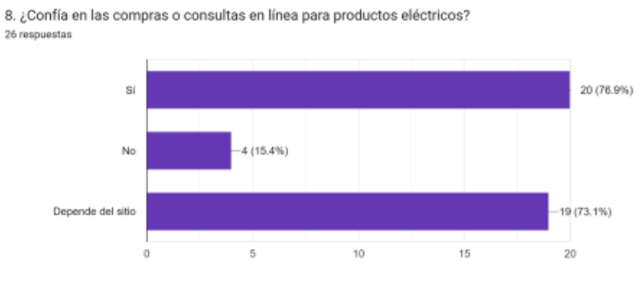
Figure 10 Resultado Formulario pregunta 8

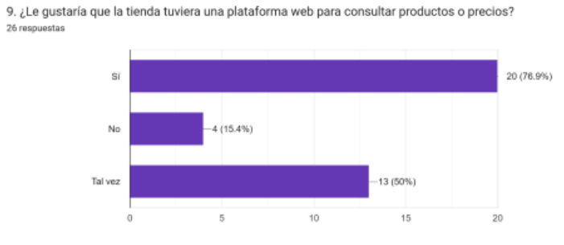
Figure 11 Resultado Formulario pregunta 9

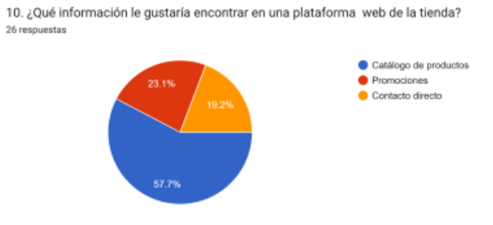
Figure 12 Resultado Formulario pregunta 10

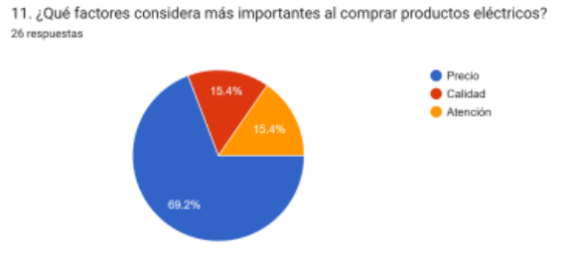
Figure 13 Resultado Formulario pregunta 11

Diseño de la solución

Modelo de procesos
Es una representación de los pasos y actividades que realiza la tienda para funcionar. Muestra cómo se organiza el trabajo, cómo se conectan las tareas y permite identificar mejoras para que todo sea más eficiente.

Figura 14 BPMN
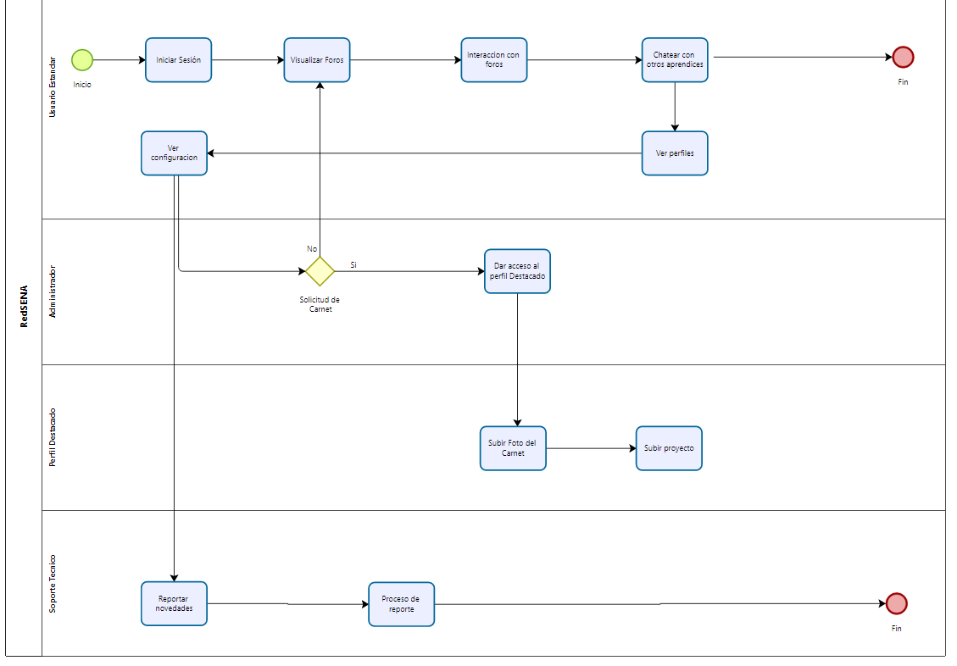

Requerimientos Funcionales
- Página de inicio 12. Perfil
- Visualización del catálogo 13. Agregar al carrito
- Visualización de detalle de producto 14. Modificar cantidad
- Gestión de carrito de compras 15. Eliminar del carrito
- Gestión de inventario 16. Finalizar compra
- Filtro de productos 17. Pago digital
- Barra de búsqueda 18. Reporte de ventas
- Paginación 19. Inicio de sesión del administrador
- Registro de cuenta 20. Vista del carrito
- Inicio de sesión
- Recuperar contraseña
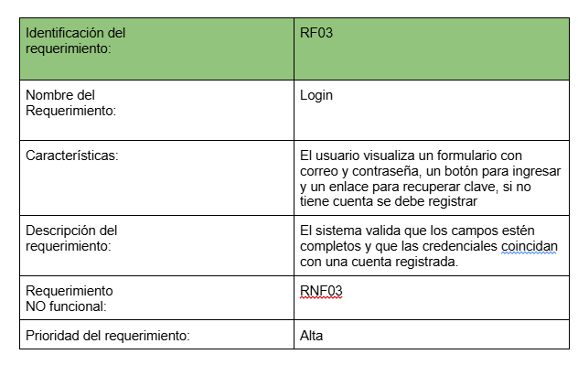
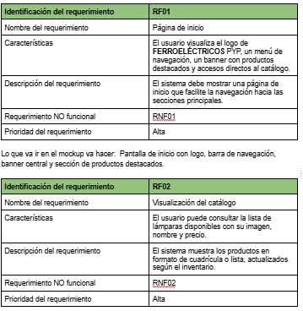
Table 1 Requerimiento Funcional 1
Table 2 Requerimiento Funcional 2

Table 3 Requerimiento Funcional 3
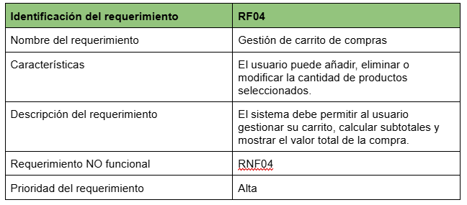
Table 4 Requerimiento Funcional 4

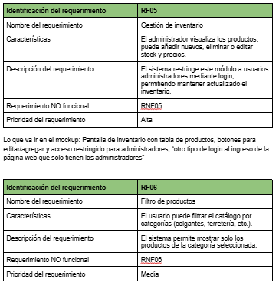
Table 5 Requerimiento Funcional 5

Table 6 Requerimiento Funcional 6

Table 7 Requerimiento Funcional 7
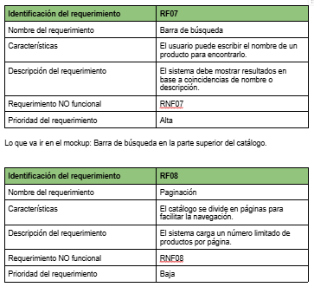

Table 8 Requerimiento Funcional 8

Table 9 Requerimiento Funcional 9
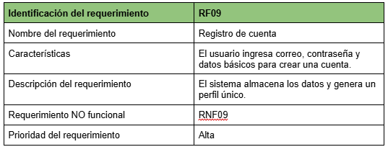

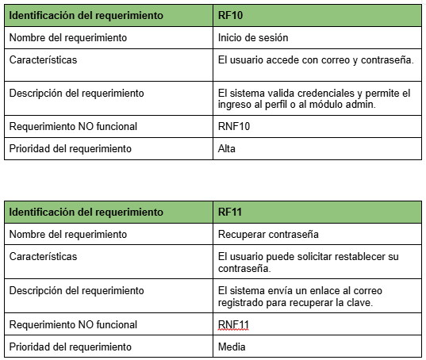
Table 10 Requerimiento Funcional 10

Table 11 Requerimiento Funcional 11
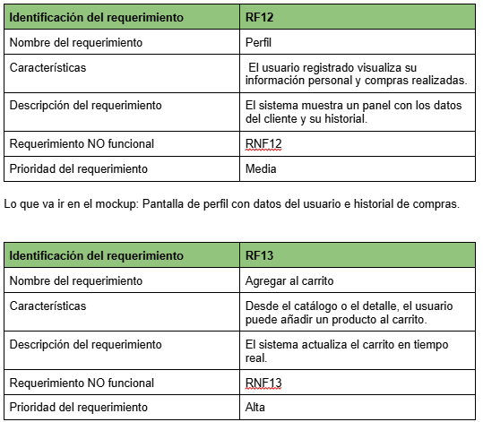
Table 12Requerimiento Funcional 12
Table 13 Requerimiento Funcional 13
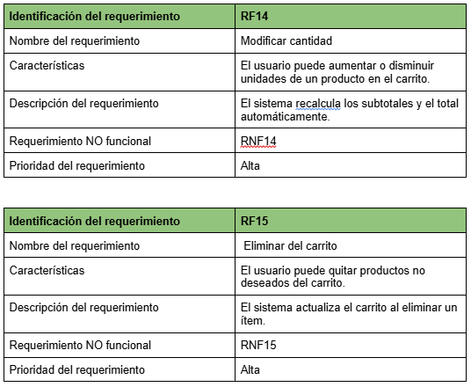
Table 14 Requerimiento Funcional 14
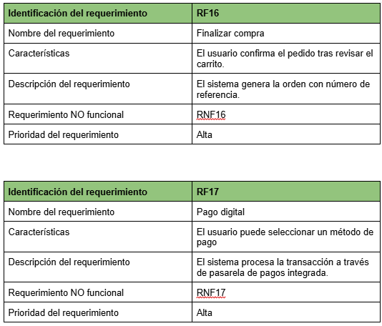
Table 15Requerimiento Funcional 15
Table 16 Requerimiento Funcional 16
Table 17 Requerimiento Funcional 17

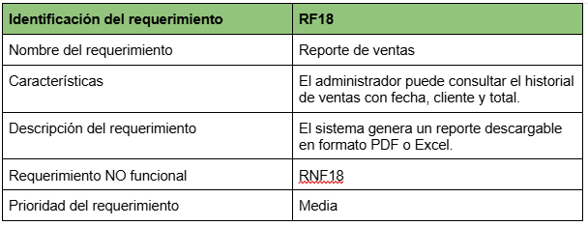
Table 18 Requerimiento Funcional 18

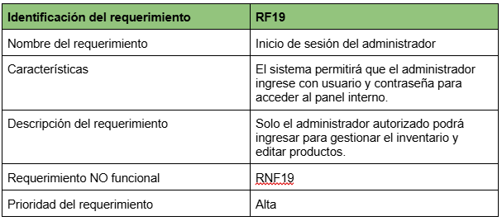
Table 19 Requerimiento Funcional 19

Table 20 Requerimiento Funcional 20
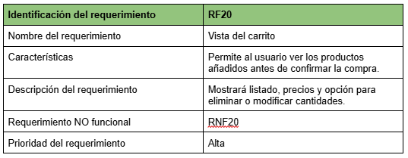

Requerimientos NO Funcionales

- Página de Inicio
- Visualización del catálogo
- Detalle del producto
- Gestión del carrito
- Gestión de inventario
- Filtro de productos
- Barra de búsqueda
- Paginación
- Registro de cuenta
- Inicio de sesión
- Recuperar contraseña
- Perfil de usuario
Table 21 Requerimiento no Funcional 1
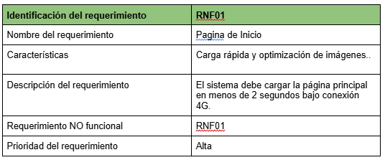

Table 22 Requerimiento no Funcional 2
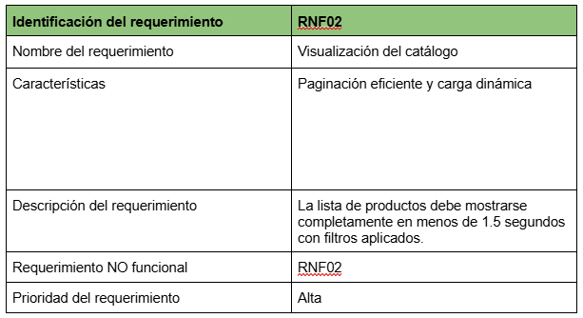
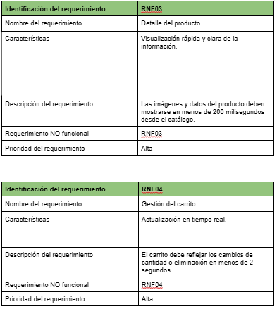
Table 23 Requerimiento no funcional 3

Table 24 Requerimiento no Funcional 4

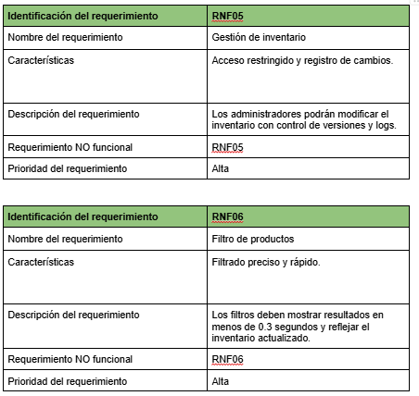
Table 25 Requerimiento no Funcional 5

Table 26 Requerimiento no Funcional 6

Table 27 Requerimiento no Funcional 7
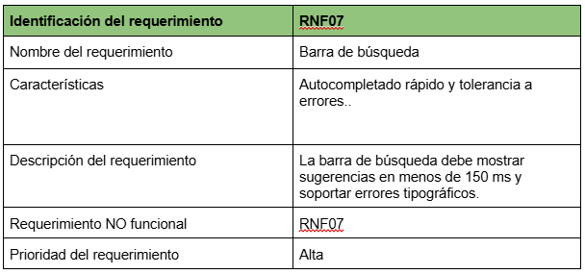
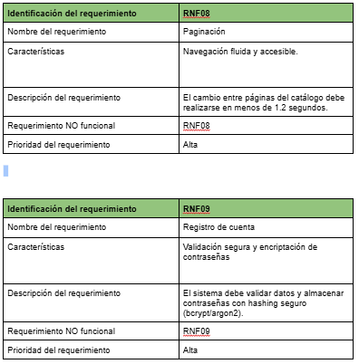
Table 28 Requerimiento no Funcional 8
Table 29 Requerimiento no Funcional 9
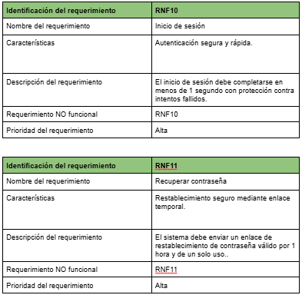
Table 30 Requerimiento no funcional 10
Table 31 Requerimiento no funcional 11
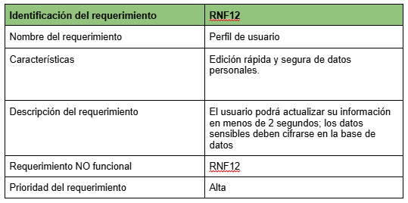
Table 32 Requerimiento no funcional 12

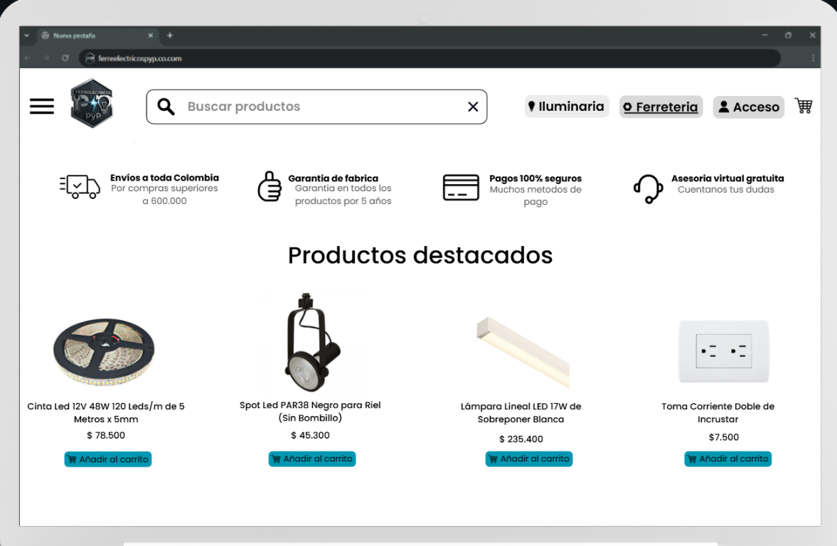
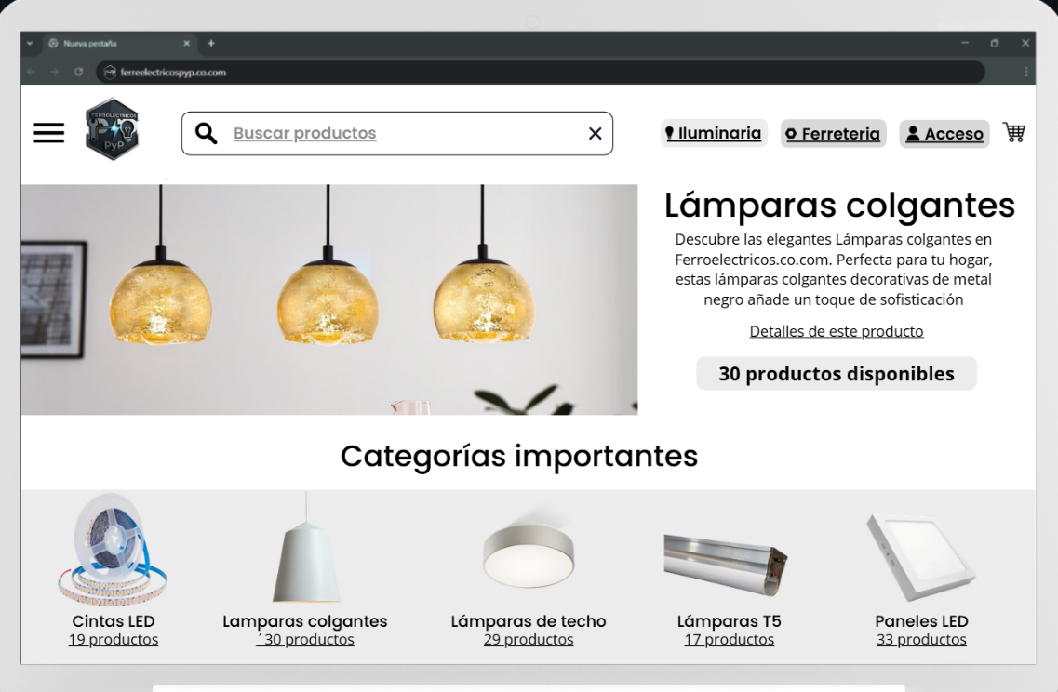
MockUps
Figure 15 Mockup Inicio
Figure 16 Mockup Búsqueda productos

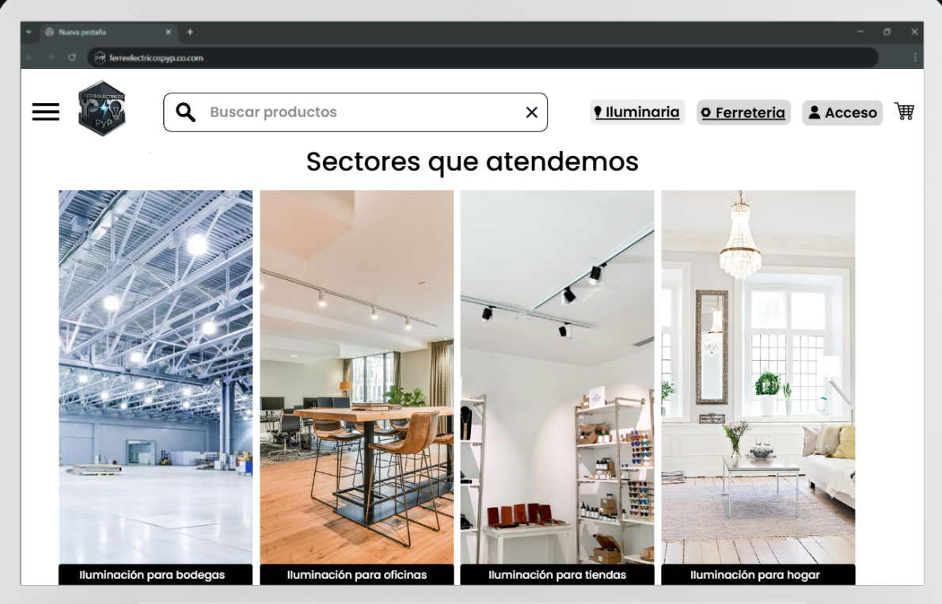
Figure 16 Mockup Distintos espacios
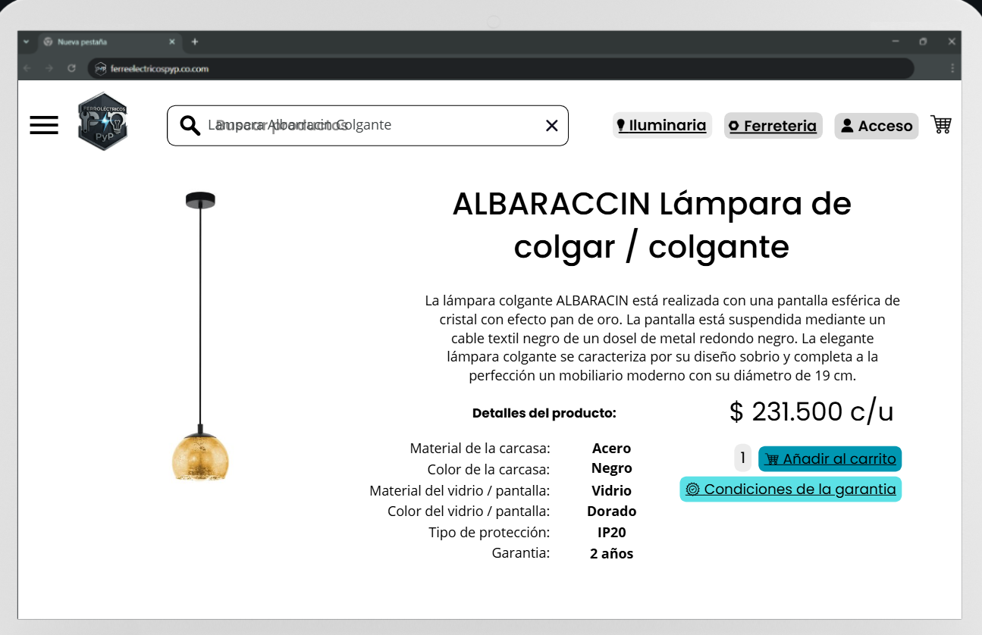
Figure 17 Mockup Detalle Producto

Figure 18 Mockup Carrito de compra
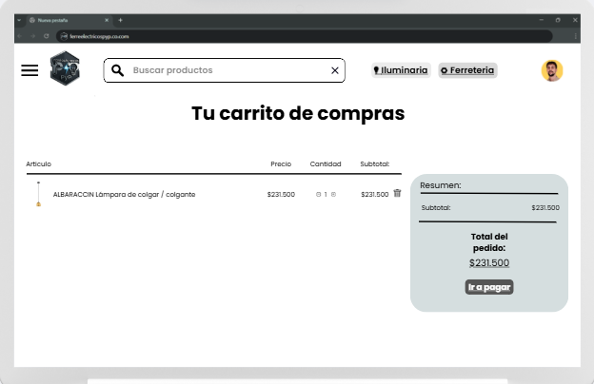
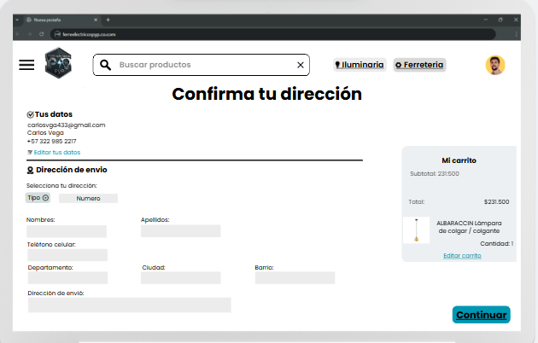
Figure 19 Mockup Envíos
Figure 20 Mockup Confirmación compra
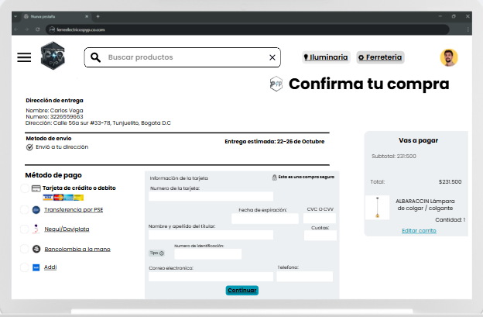
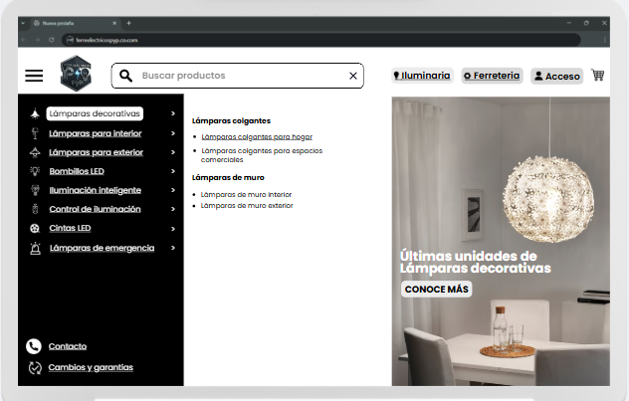
Figure 21 Mockup Menu

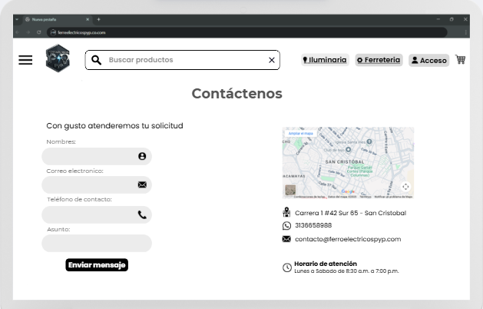
Figure 22 Mockup Contáctenos

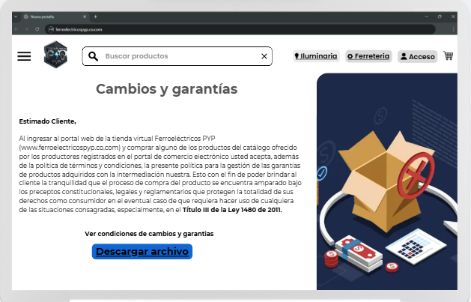
Figure 23 Mockup Cambios y Garantías

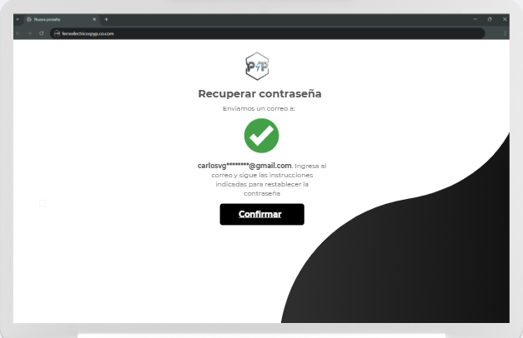
Figure 24 Mockup Recuperar contraseña

Referencias bibliográficas

- Efectos de la digitalización en la competitividad de las pequeñas y medianas empresas — Pazmiño-Bone, A. L.; Díaz-Solórzano, D. M.; Jácome-López, F. S.; Aguilar-Muñoz, J. A. (2024) https://doi.org/10.63618/omd/ssjm/v2/n3/45

- Impacto del comercio electrónico en el nivel de ventas de micro, pequeñas y medianas empresas (MIPYME) — Sanabria Díaz, V. L. (2015). repository.ut.edu.co
- Impacto del comercio electrónico en las ventas de pequeñas y medianas empresas en entornos rurales y urbanos — González-Cárdenas, E. V. (2024). https://repositorio.uniagustiniana.edu.co/bitstreams/e01240c5-5e23-460b-a90b-fb18812a9af8/download?utm_source=chatgpt.com
- Evaluación de impacto del comercio electrónico en las ventas de PYMES en Colombia — Martínez, X. H. (2024). https://repositorio.unicordoba.edu.co/bitstreams/6842309d-871a-4ea2-a164-cd526c42c211/download?utm_source=chatgpt.com

